Research and Recycling Center – Beea’h
Alaa Qashou
The concept of recycling to create creative spaces with a motivational view of the population in terms of creating voids and exhibitions to be in constant communication and exchange of results and operations in the stages of recycling and research center, and the creation of indoor and outdoor sports spaces with a distinct design to encourage people to visit the place.
The building was designed with organic lines extending from the ground to match the surrounding site, to form a building with flow lines topped by a greenroof and directed to the main street on the northern side, however the slope of the building allowed good sunshine and accumulated a greater amount of rain.
As for the back side, it used to serve the recycling station, and it had few organic lines to match the heights of the machines.
The idea is to design a greenroof to consist of an amusement park - a sport for residents, as it mainly contained a cycling track to allow the user to circulate around the building, in addition to having several open areas for outdoor sports, and spaces suitable for children were designed containing many games Next to it are shaded areas for seating, in addition to a small amphitheater to set up gatherings in, and for the project to be integrated, service kiosk were distributed to match the designed space.
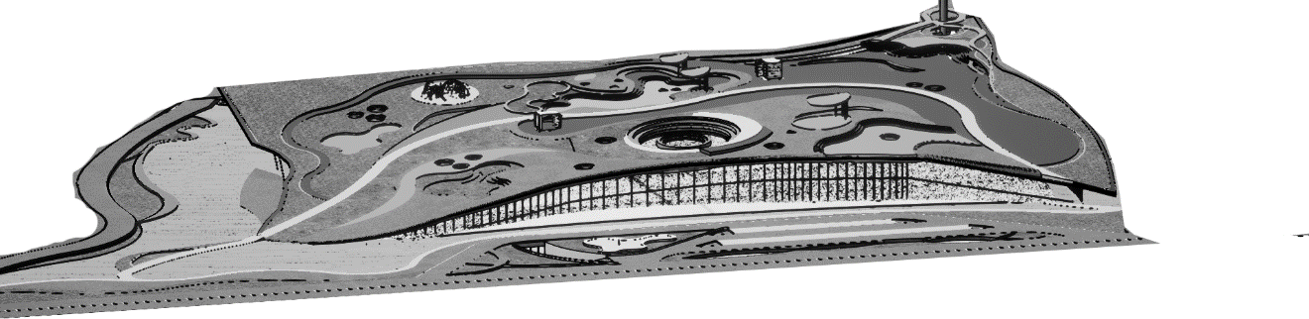

As for the field of job separation, it was through the entrances and exits of the visitors, as it was concentrated on the northern side, while the workers were from the eastern and southern sides.
As for the separation of the movement of trucks, it was from a side road in the eastern side, and the entrance is for trucks only in the same side.
When designing the interior spaces, visitors' movements were taken into consideration, and a special corridor was designed with display screens and a glass layer overlooking the recycling area, ending with an exhibition of the products resulting from the recycling of materials.
In the recycling area, the type of machines used for loading and unloading was taken into consideration, so the space was open with great heights.
مركز ابحاث واعادة تدوير نفايات صلبة –بيئة
آلاء قشوع
إعادة تعريف مفهوم إعادة التدوير لتكوين مساحات خلّاقة مع وجهة نظر تحفيزية للسّكان من حيث خلق وانشاء فراغات ومعارض ليكونوا على تواصل دائم وتبادل للنتائج والعمليات في مراحل اعادة التدوير ومركز الابحاث ، وانشاء مساحات رياضية داخلية وخارجية ذات تصميم مميز لتشجع النّاس على زيارة المكان.
وتم تصميم المبنى بخطوط ممتدة من الأرض ليتماشى مع الموقع المحيط للمشروع ، ليتشكل مبنى ذو خطوط انسيابية يعلوه سقف أخضر وتوجيهه إلى الشارع الرئيسي في الجهة الشمالية ، ومع ذلك فإنَّ انحدار المبنى قد سمح بسطوع شمسي جيد وتجميع كمية أمطار أكبر.
أما عن الجهة الخلفية فكانت تخدم محطة اعادة التدوير وكانت ذات خطوط قليلة التعرج لتتناسب مع ارتفاعات الآلات المستخدمة.
والفكرة من تصميم السقف الاخضر ليتكون من حديقة ترفيهية – رياضة للسكان ، حيث كانت تحتوي بشكل اساسي على مضمار لركوب الدرجات يسمح للمستخدم الدوران حول المبنى ، بالاضافة إلى وجود عدة مناطق مفتوحة لممارسة الرياضة في الهواء الطلق ، وتم تصميم مساحات مناسبة للاطفال تحتوي على العديد من الالعاب وبجوارها مناطق مظللة للجلوس ، بالاضافة الى مدرج صغير لإقامة التجمعات فيه ، وليصبح المشروع متكامل تمّ توزيع أكشاك الخدمات لتتناسب مع المساحة المصممة .

اما في مجال الفصل الوظيفي كان من خلال المداخل والمخارج للزوار حيث تركزت في الجهة الشمالية، بينما العاملين من الجهة الشرقية والجنوبية .
أما عن فصل الحركة للشاحنات فكانت من طريق جانبي بالجهة الشرقية ، ومدخل مخصص للشاحنات فقط في نفس الجهة .
وعند تصميم الفراغات الداخلية تم مراعاة حركة الزوار وتصميم ممر خاص مزود بشاشات عرض وطبقة زجاجية تطل على منطقة اعادة التدوير تنتهي بمعرض للمنتوجات الناتجة من اعادة التدوير للمواد .
وفي منطقة إعادة التدوير تم مراعاة نوعية الآلات المستخدمة في التنزيل والتحميل فكانت المساحة مفتوحة ذات ارتفاعات كبيرة .

